**МИНИСТЕРСТВО ОБРАЗОВАНИЯ РЕСПУБЛИКИ БЕЛАРУСЬ**

**БЕЛОРУССКИЙ ГОСУДАРСТВЕННЫЙ УНИВЕРСИТЕТ**

**Факультет прикладной математики и информатики**

**Кафедра ИСУ**

**Полочанина Евгения Денисовна**

**Настройка и проверка NAPT**

Отчет по лабораторной работе №10

Вариант 13

(«Компьютерные сети»)

студентки 3 курса 2 группы

**Преподаватель**

*Рафеенко Е.Д.*

Минск 2019

1. Реализовать схему сети аналогичную приведенной на рисунке 1.

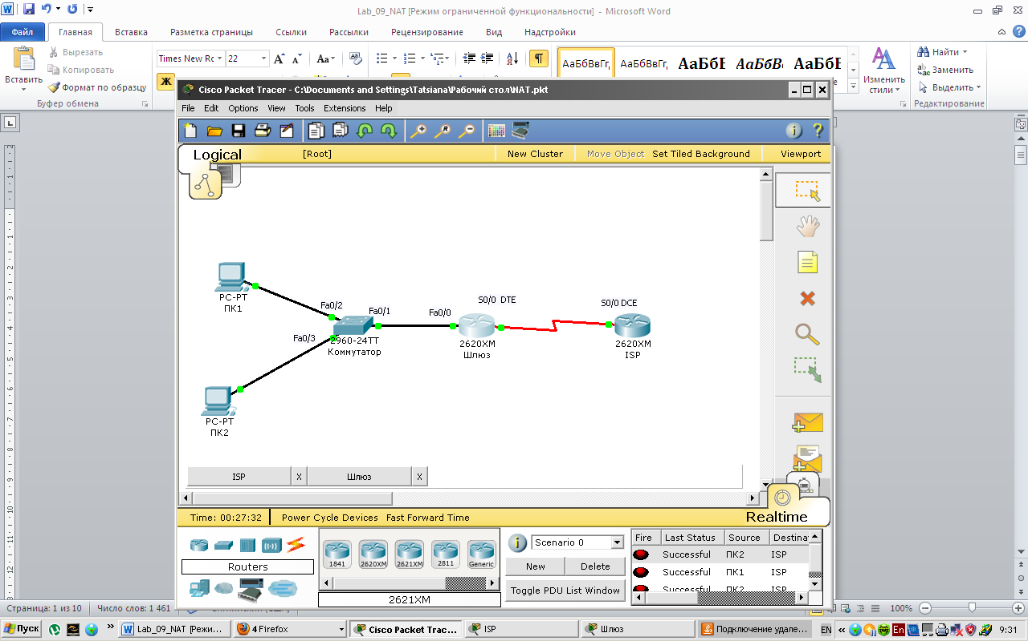

1. Присвоить имена маршрутизаторам и хостам.

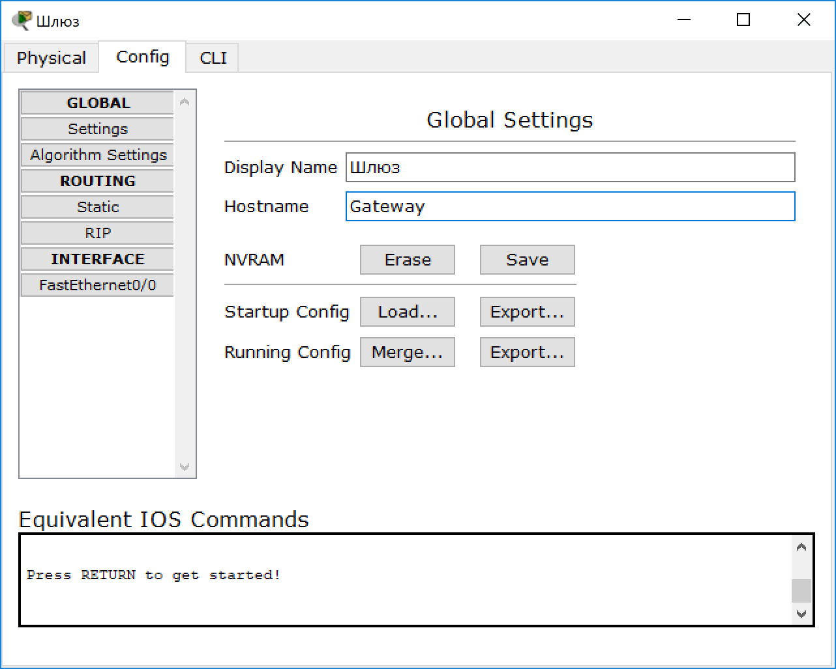

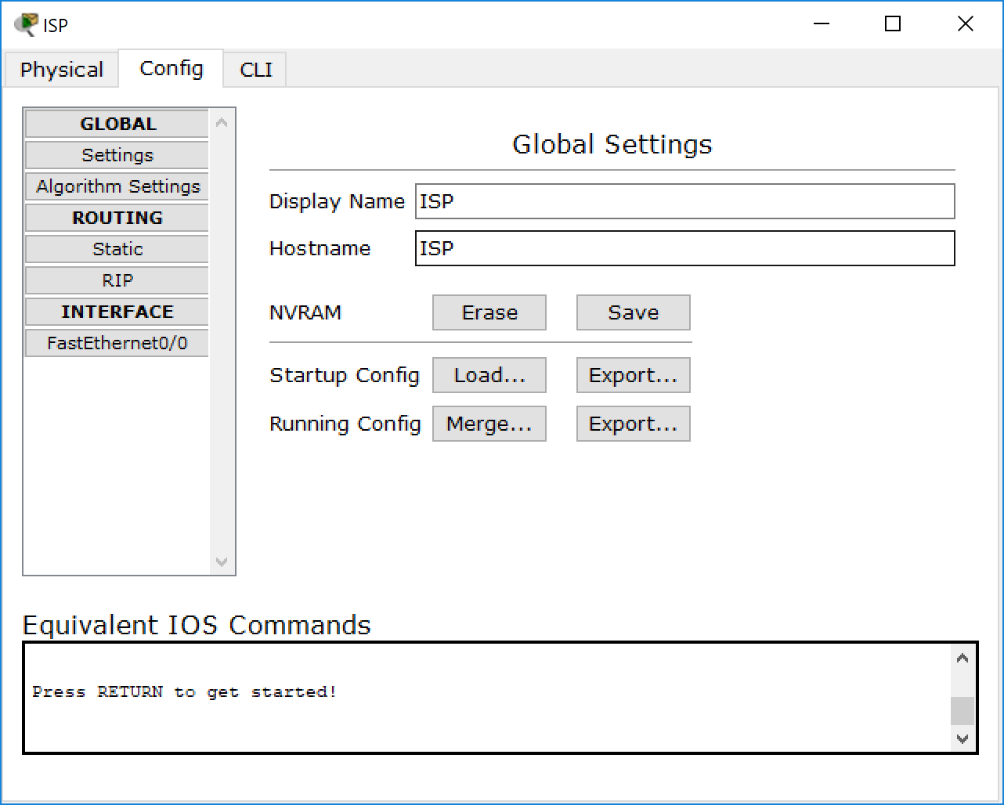

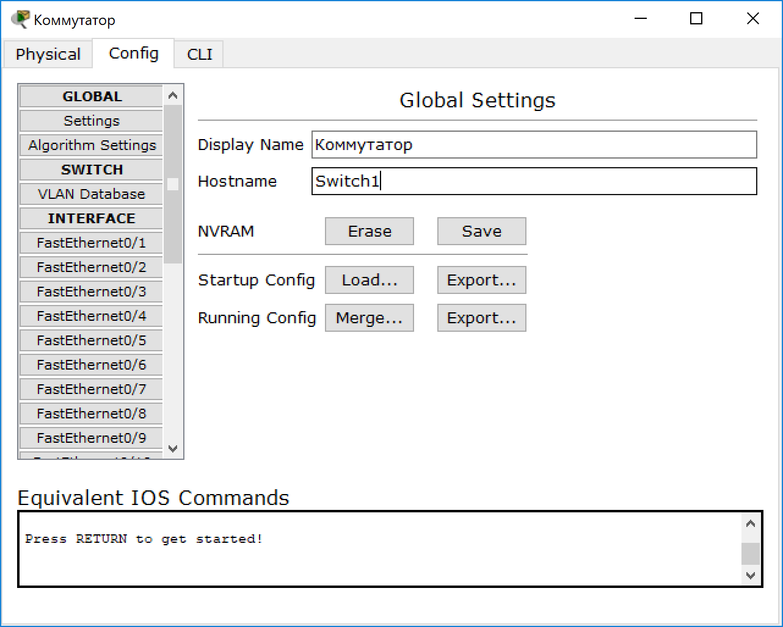

1. Выполните пункты 1-13 методических указаний к лабораторной работе.

***Шаг 1. Подсоединение устройств***

* Подсоедините интерфейс Serial 0/0 маршрутизатора 1 к интерфейсу Serial 0/0 маршрутизатора 2 с помощью последовательного кабеля.
* Подсоедините интерфейс Fa0/0 маршрутизатора 1 к интерфейсу Fa0/1 коммутатора 1 с помощью прямого кабеля.
* Подсоедините оба узла к порту Fa0/2 и Fa0/3 коммутатора с помощью прямых кабелей.

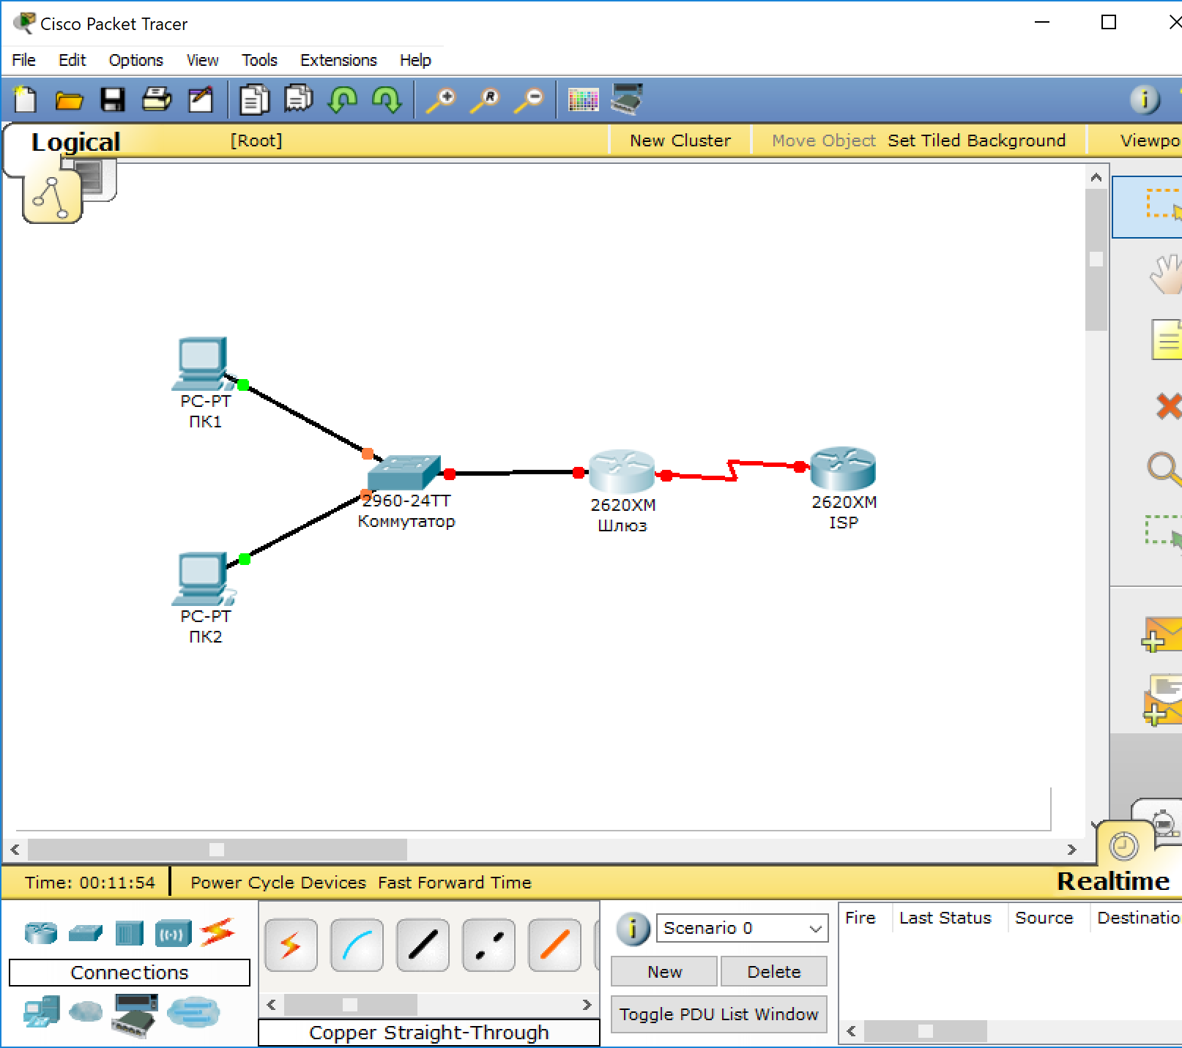

***Шаг 2. Настройка основной конфигурации маршрутизатора 2***

Задайте в настройках конфигурации маршрутизатора 2 имя узла (ISP), задайте IP-адреса для интерфейсов согласно вашему варианту задания. Сохраните конфигурацию.

|  |  |  |  |  |
| --- | --- | --- | --- | --- |
| **Вариант** | Адреса для узлов | Маршрутизатор 1 | Маршрутизатор 2 | IP-адрес  Loopback 1 |
| 13 | 192.168.64.0/24 | 157.100.0.1/30 | 157.100.0.2/30 | 172.16.1.13/32 |

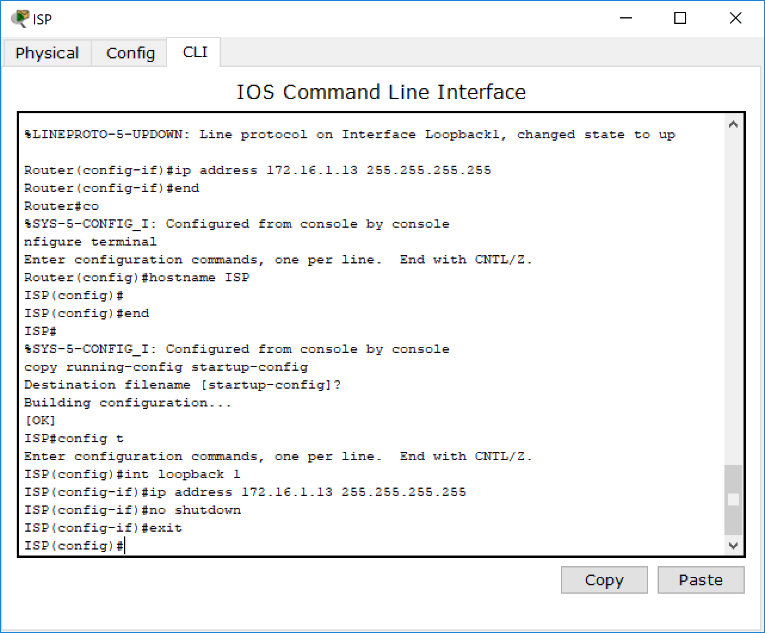

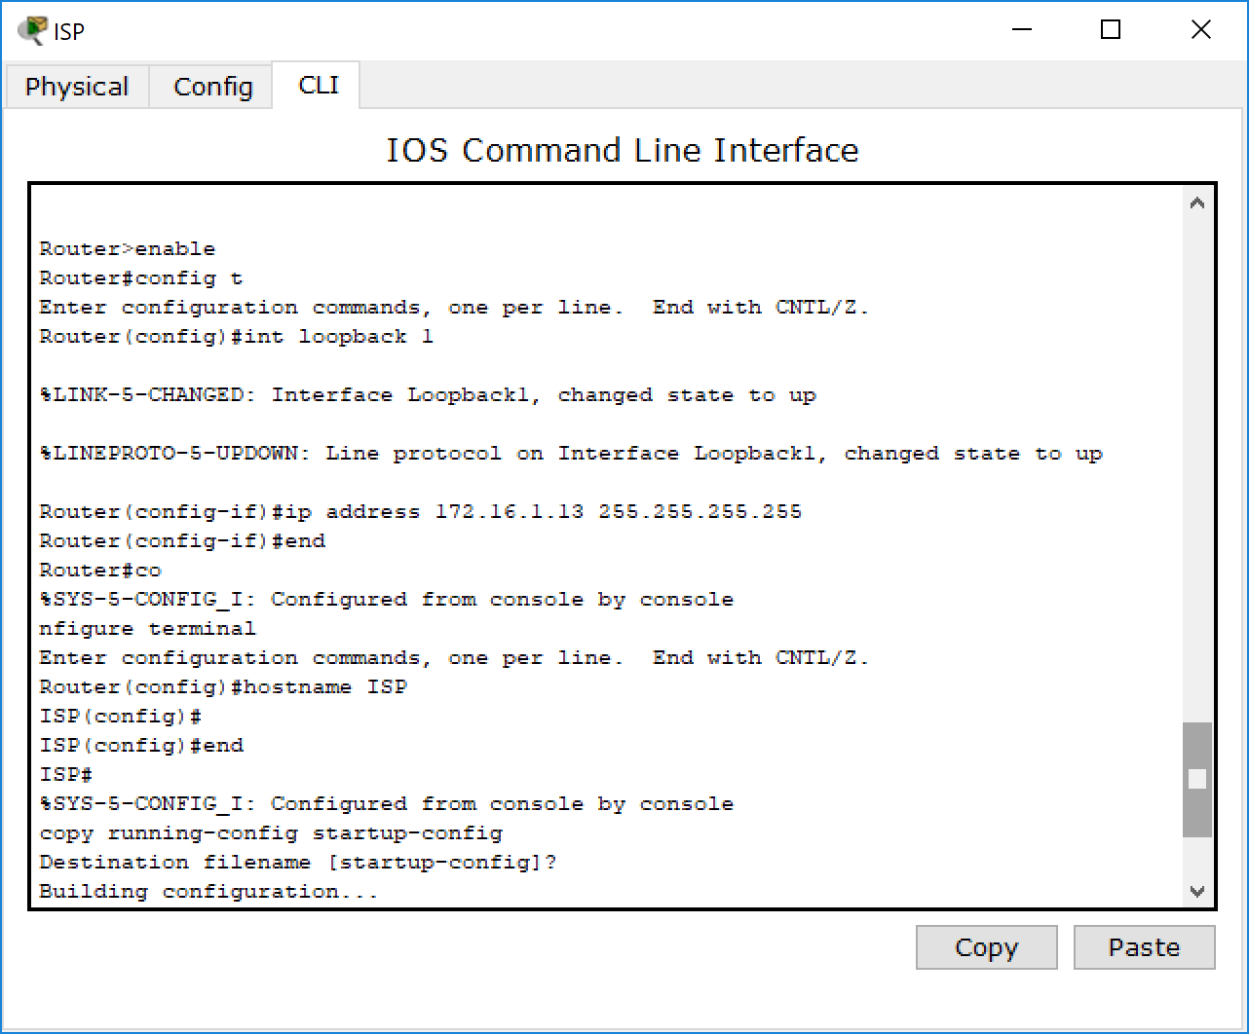

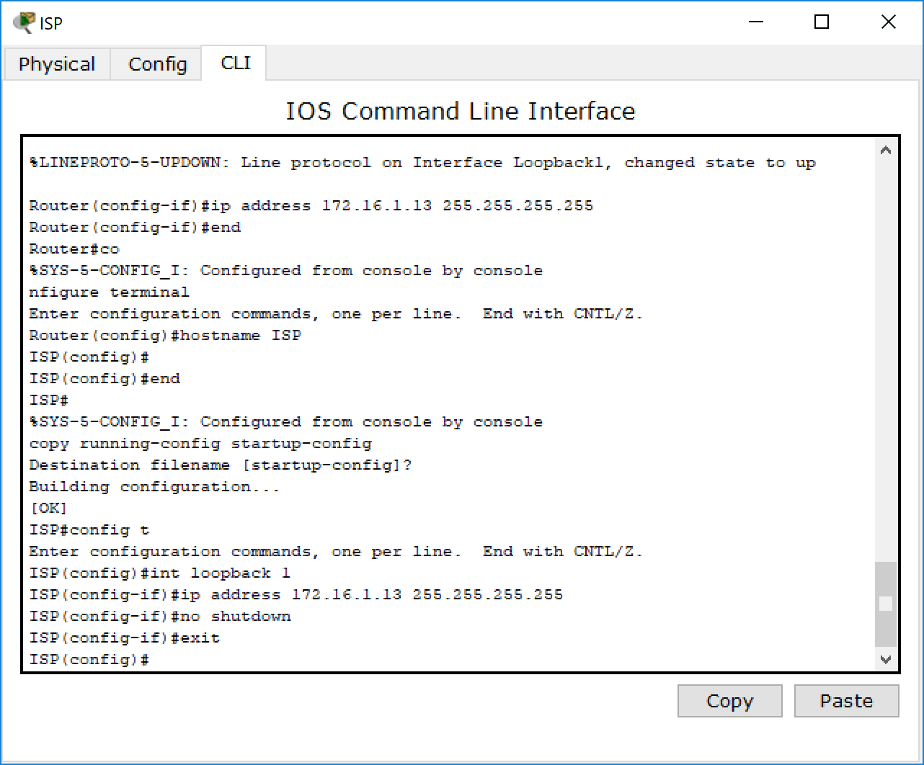

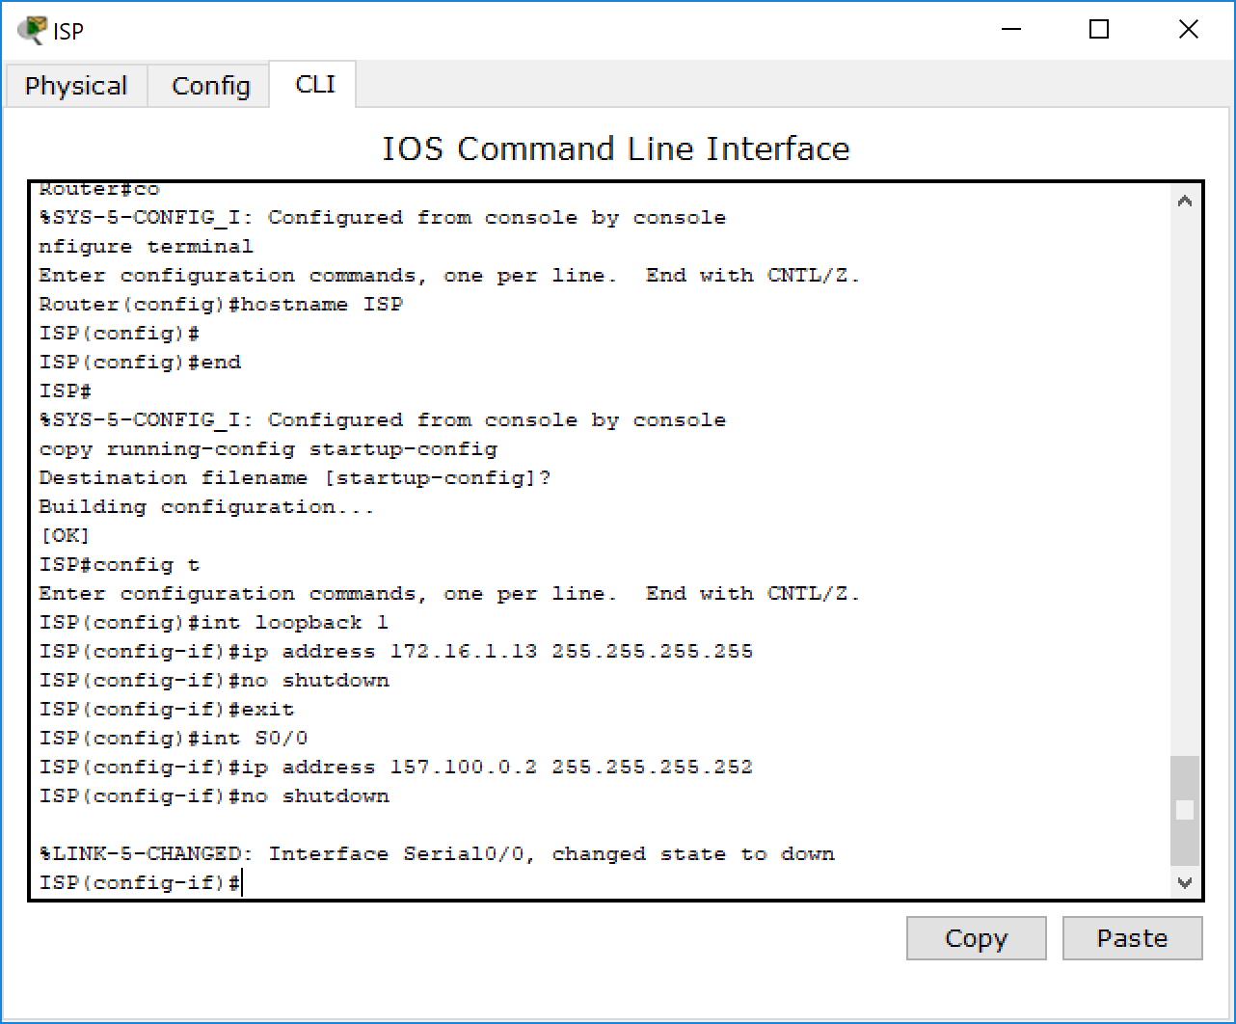

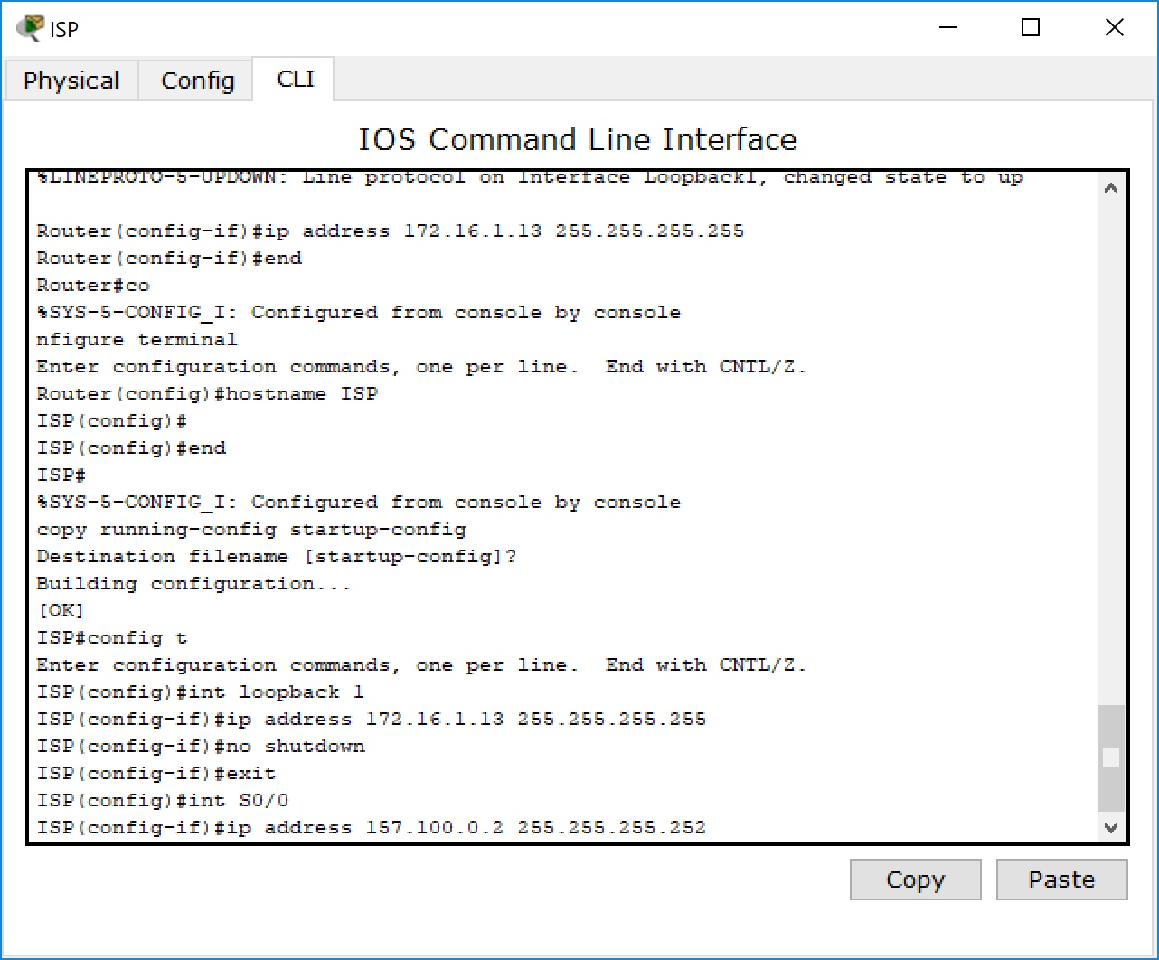

***Шаг 3. Настройка маршрутизатора, используемого в качестве шлюза*** Задайте в настройках основной конфигурации маршрутизатора 1 имя узла (Gateway), задайте IP-адреса для интерфейсов. Сохраните конфигурацию.

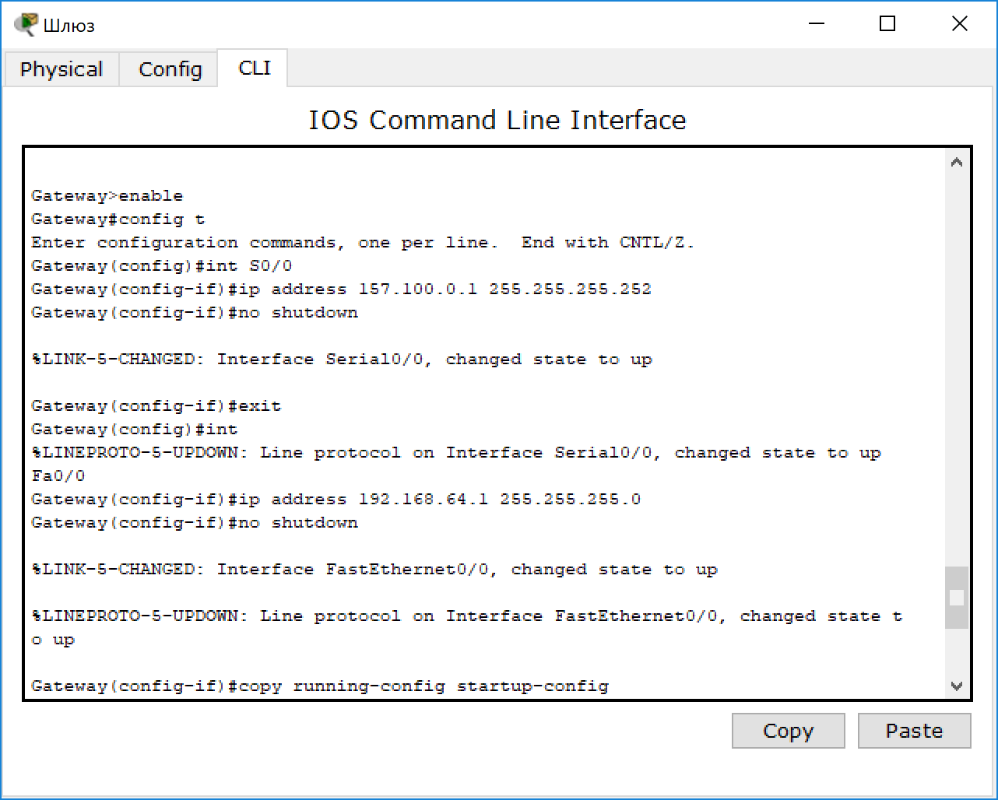



***Шаг 4. Настройка правильного IP-адреса, маски подсети и шлюза по умолчанию для узлов.***

Присвойте каждому узлу соответствующий IP-адрес, маску подсети и шлюз по умолчанию. Оба узла должны получить IP-адреса в сети 192.168.64.0/24. Шлюзом по умолчанию должен быть IP-адрес интерфейса FastEthernet маршрутизатора с именем Gateway.

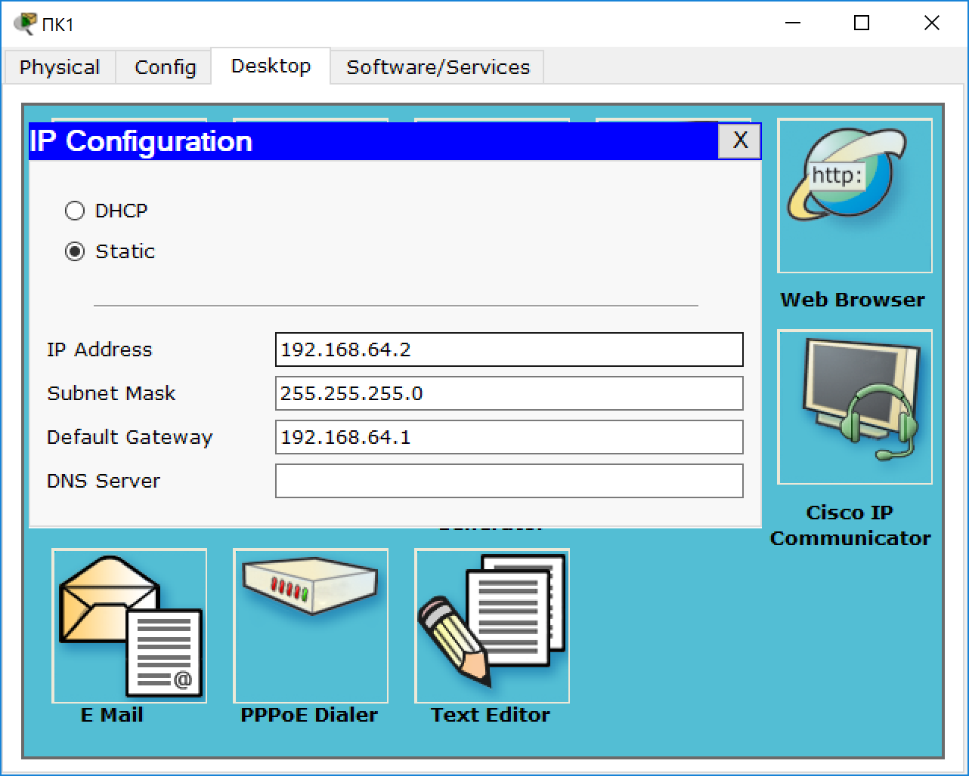

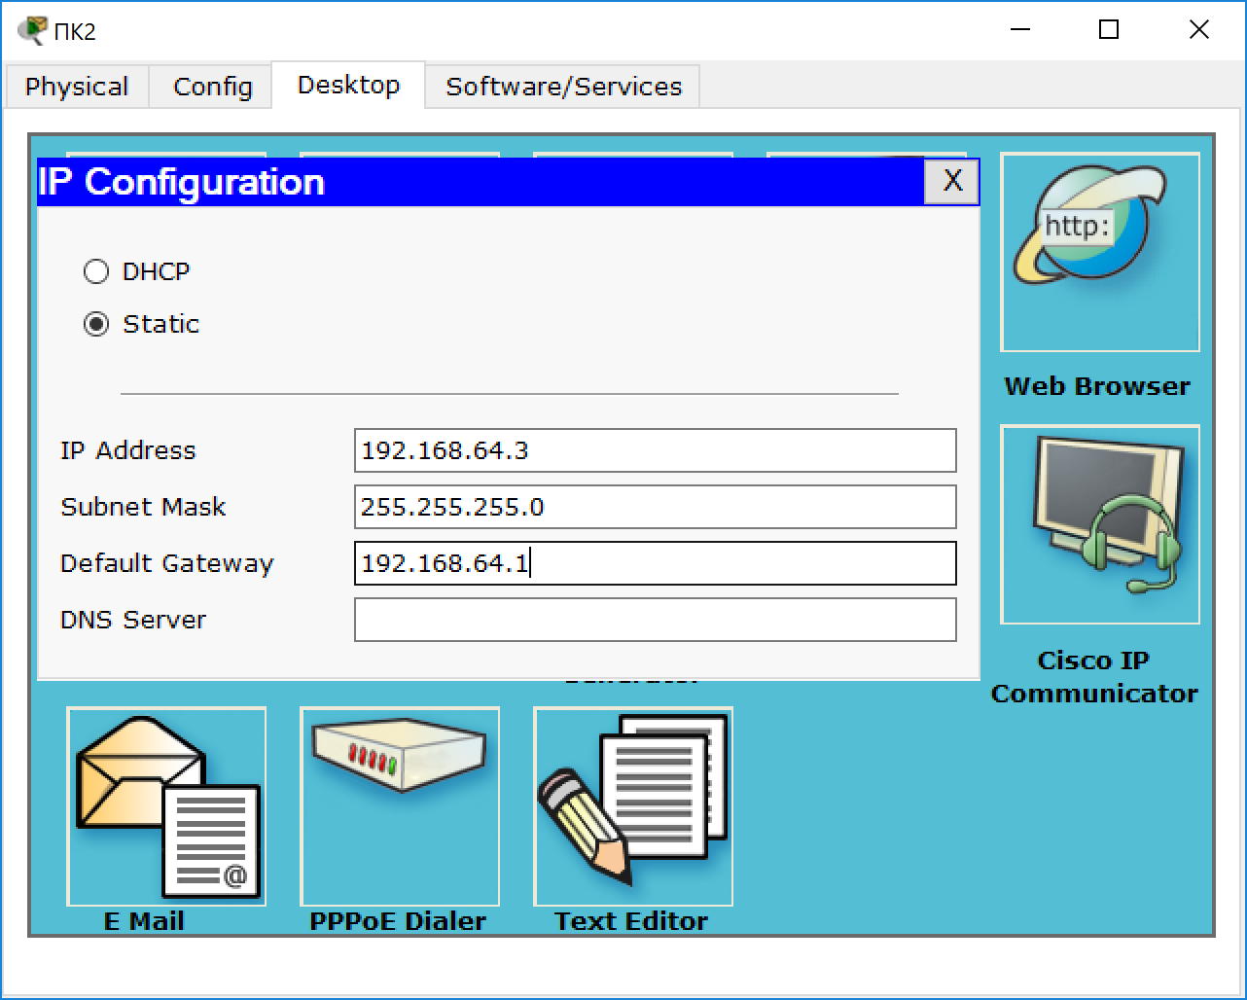

***Шаг 5. Проверка работоспособности сети.***

С присоединенных узлов отправьте эхо-запрос на интерфейс FastEthernet маршрутизатора, используемого в качестве шлюза по умолчанию.

ПК1:

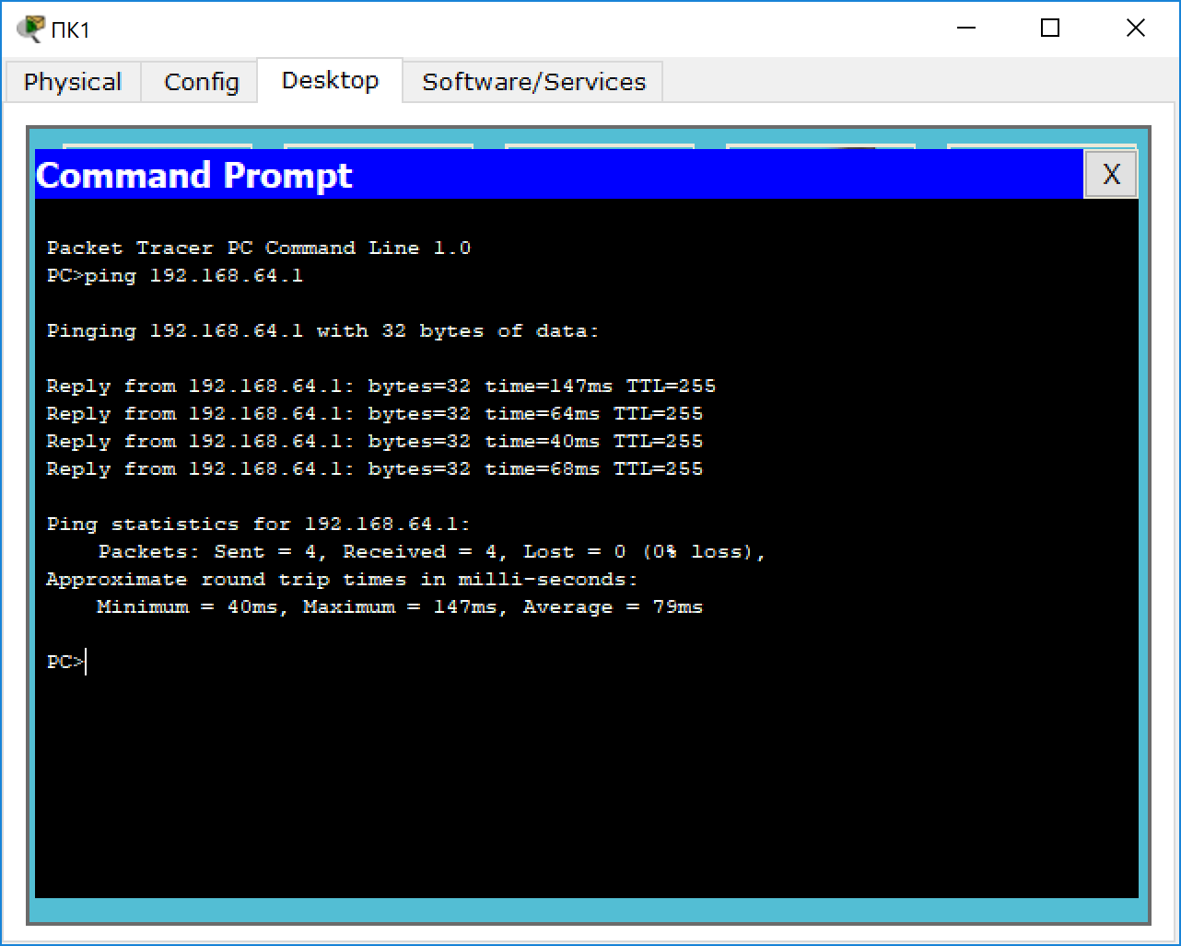

ПК2:

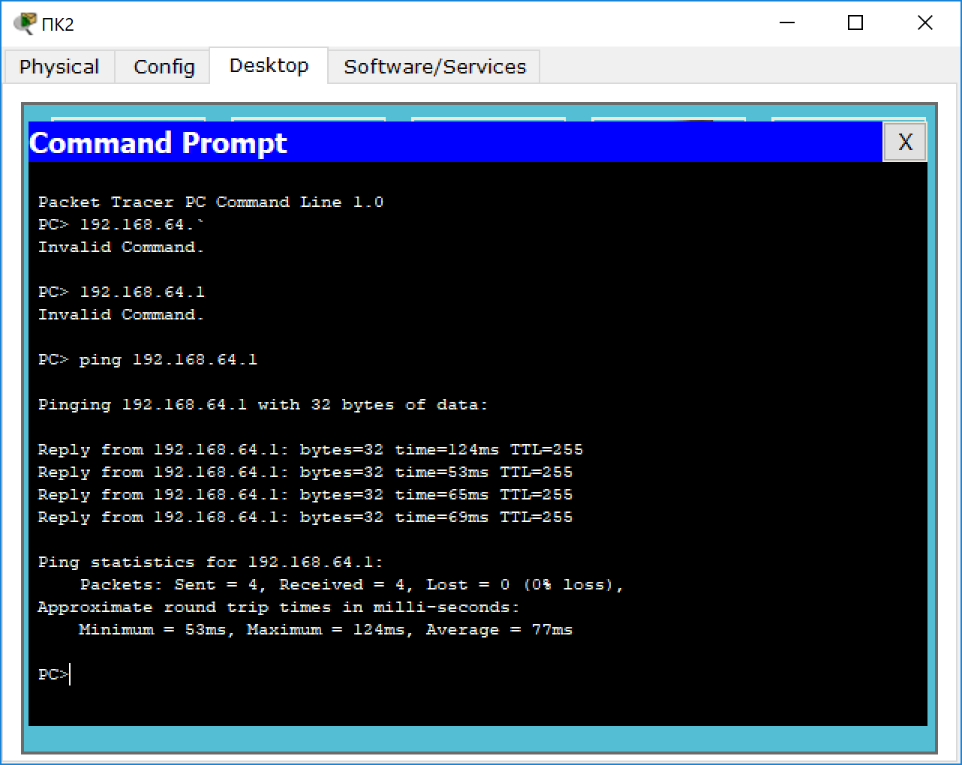

Успешно ли выполнен эхо-запрос с узла 1? *Да*

Успешно ли выполнен эхо-запрос с узла 2? *Да*

**Предположение.** Если бы вы попытались отправить эхо-запросы на IP-адрес маршрутизатора ISP, был бы этот эхо-запрос успешным? Поясните свой ответ.

*Нет, так как не настроена маршрутизация между сетями.*

***Шаг 6. Создание маршрута по умолчанию***

* С маршрутизатора, использующегося в качестве шлюза по умолчанию, создайте статический маршрут к маршрутизатору поставщика услуг Интернета в сети 0.0.0.0 0.0.0.0 с помощью команды ***ip route***.

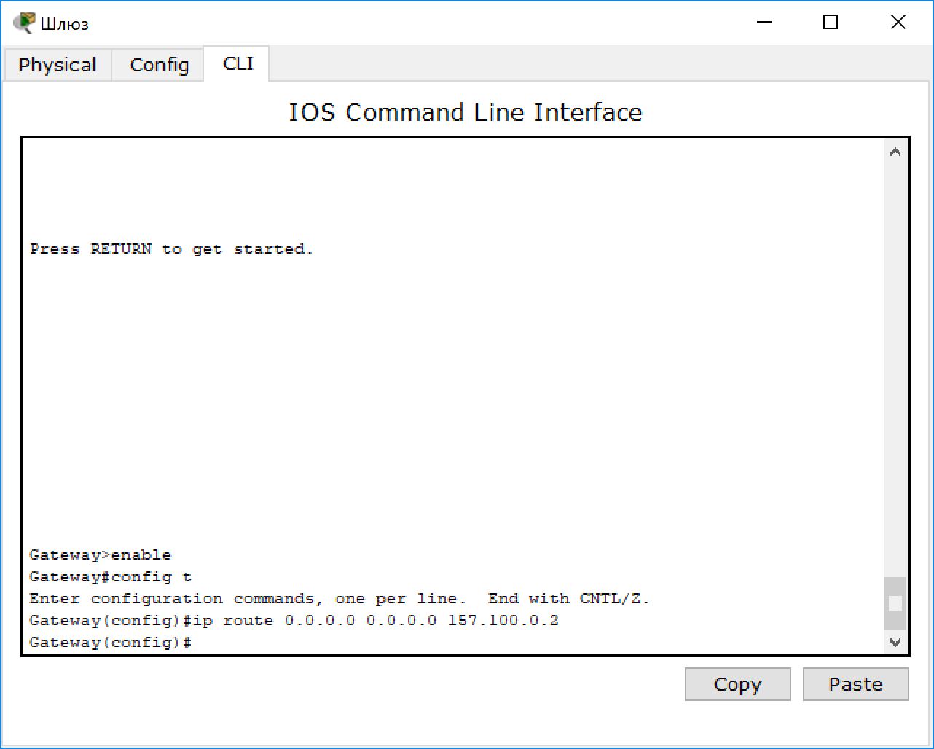

* Проверьте маршрут по умолчанию по таблице маршрутизации маршрутизатора Gateway. Находится ли статический маршрут в таблице маршрутизации? *Да*

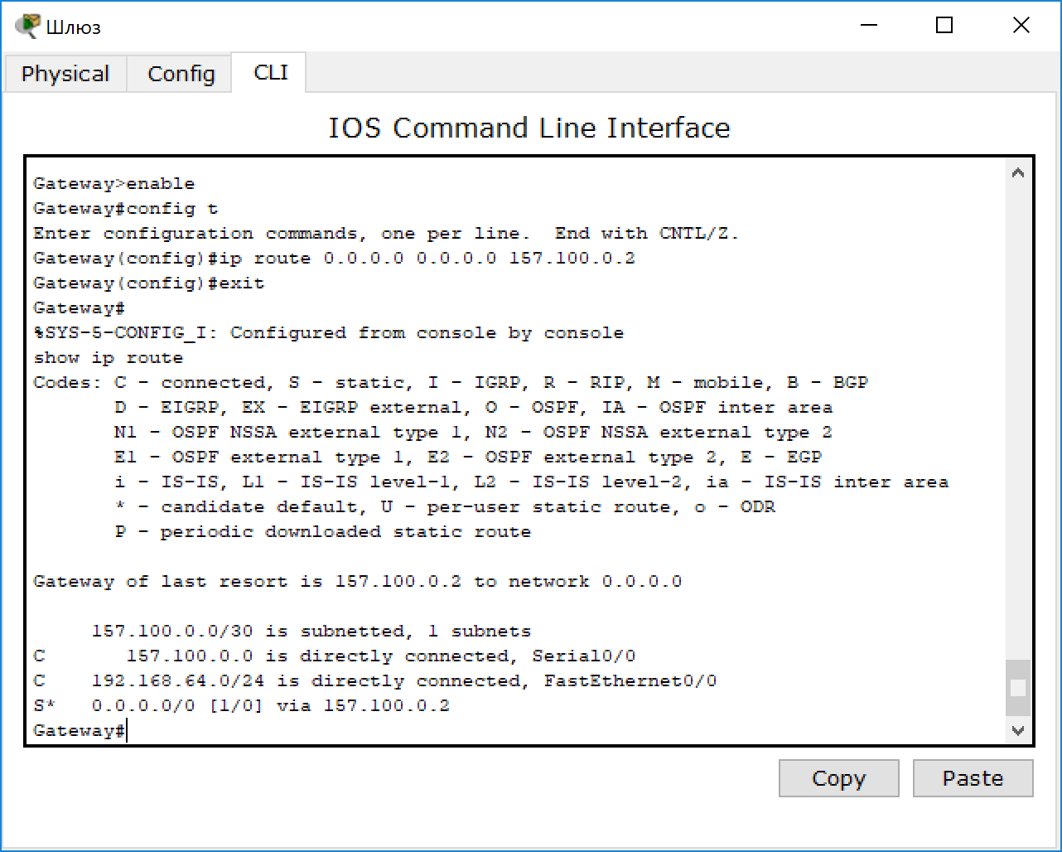

* Попробуйте отправить эхо-запрос с одной с рабочих станций на IP-адрес последовательного интерфейса маршрутизатора поставщика услуг Интернета. Успешно ли выполнен эхо-запрос? *Нет*

ПК1:

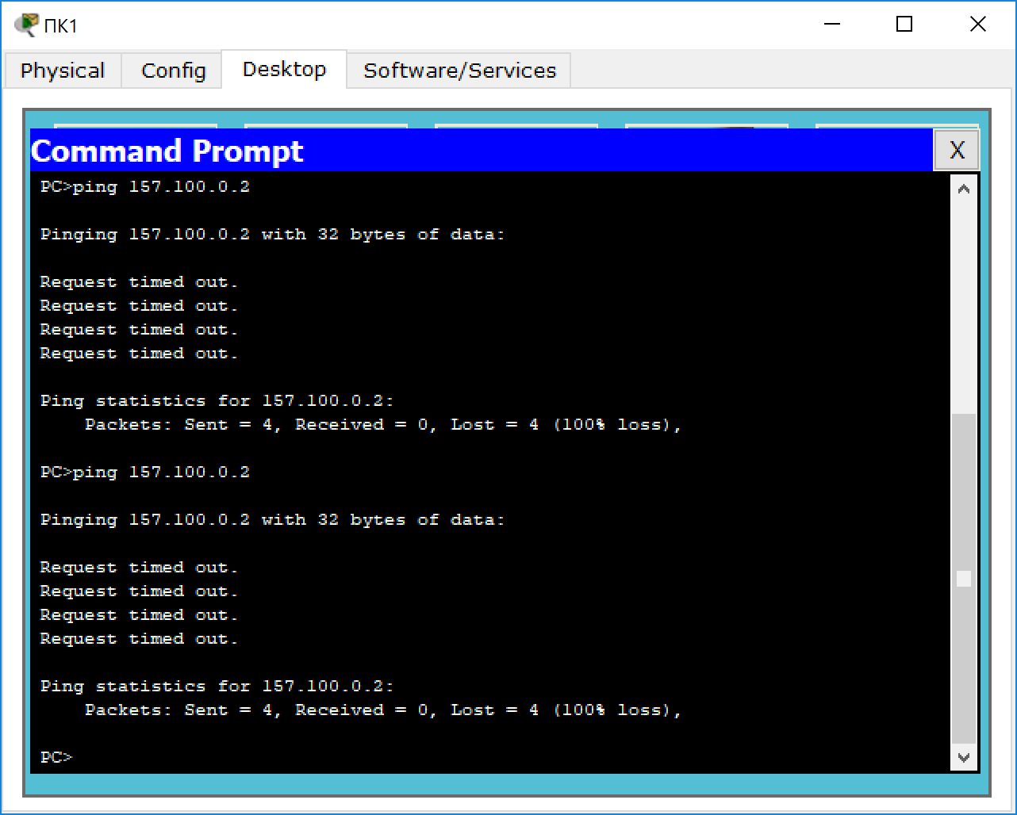

ПК2:

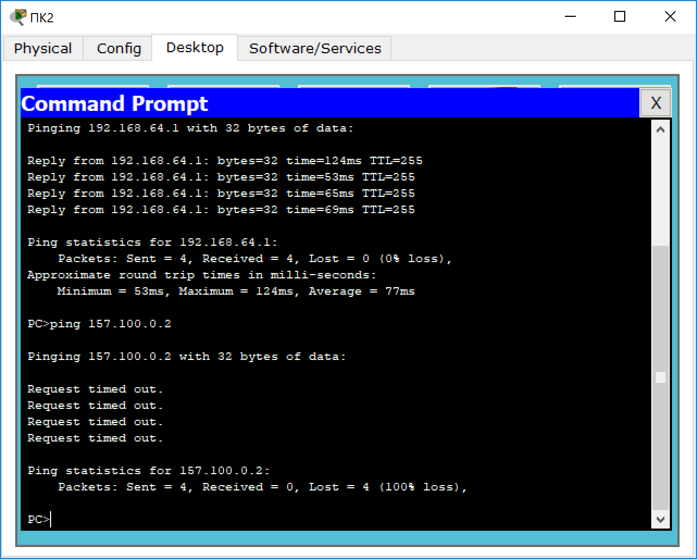

***Шаг 7. Создание статического маршрута***

Создайте статический маршрут от маршрутизатора ISP к частной сети, присоединенной к маршрутизатору Gateway. Создайте статический маршрут с помощью команды ***ip route***.

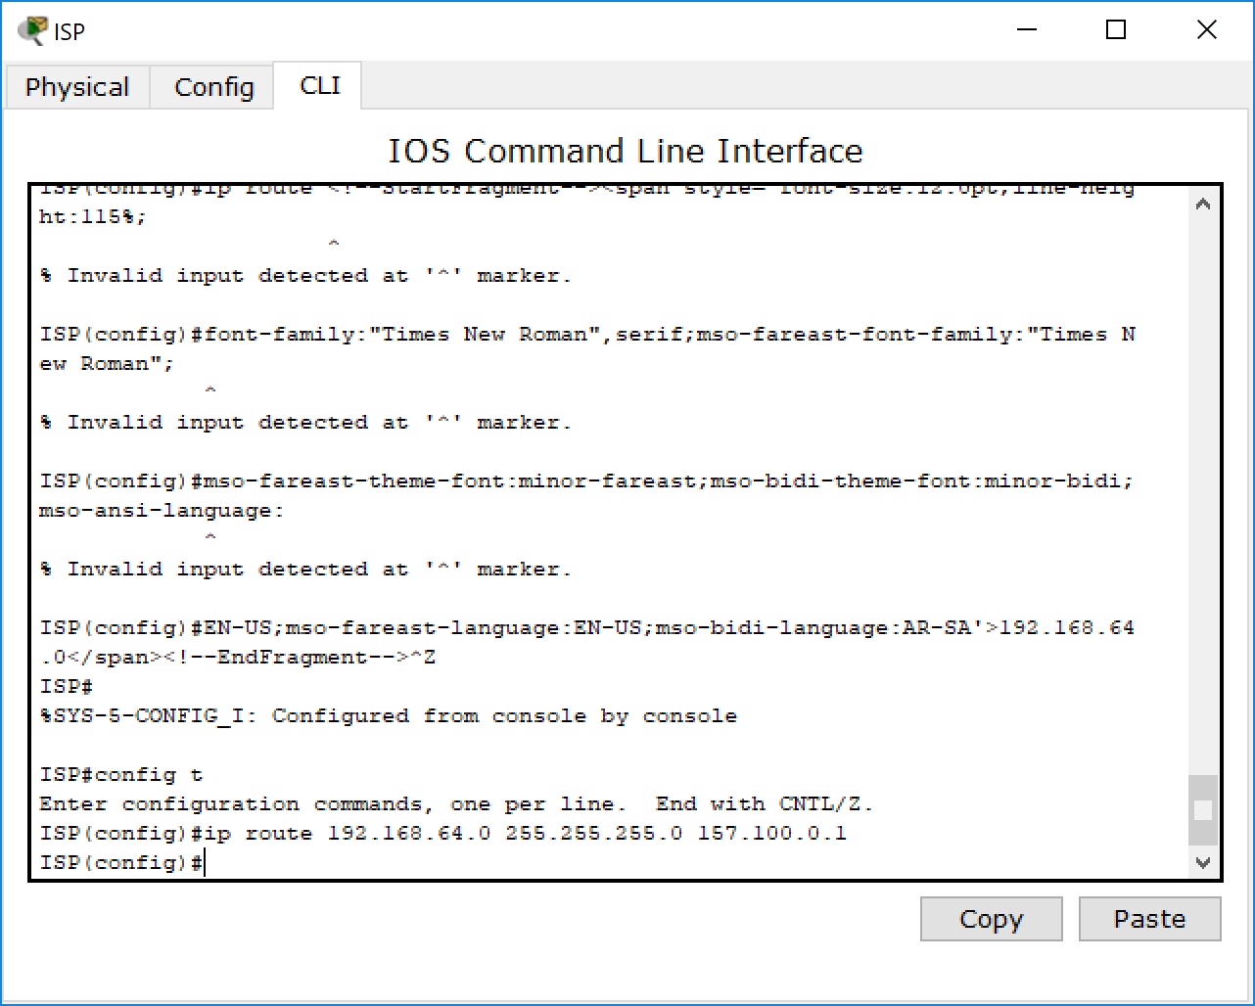

* Отправьте эхо-запрос с узла 1 на адрес интерфейса loopback маршрутизатора ISP. Успешно ли выполнен эхо-запрос? *Да*

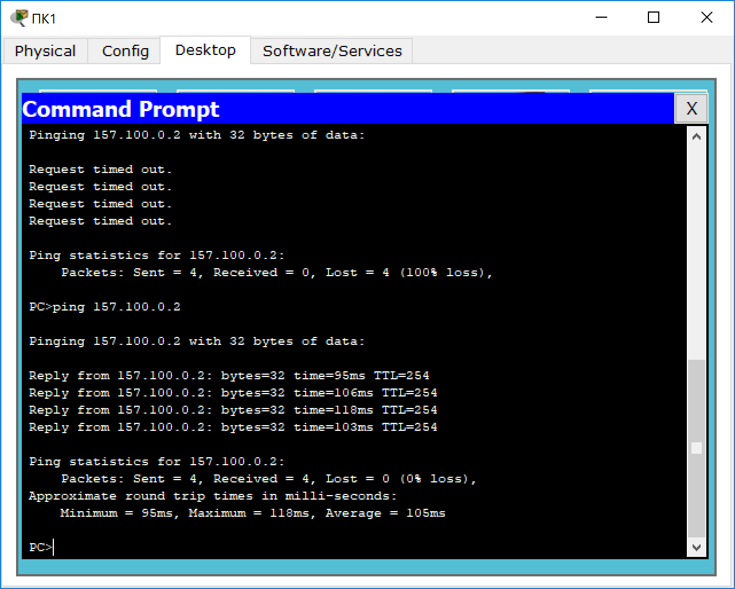

***Шаг 8. Определение пула используемых публичных IP-адресов.***

Для определения пула используемых публичных IP-адресов используйте команду ip nat pool.

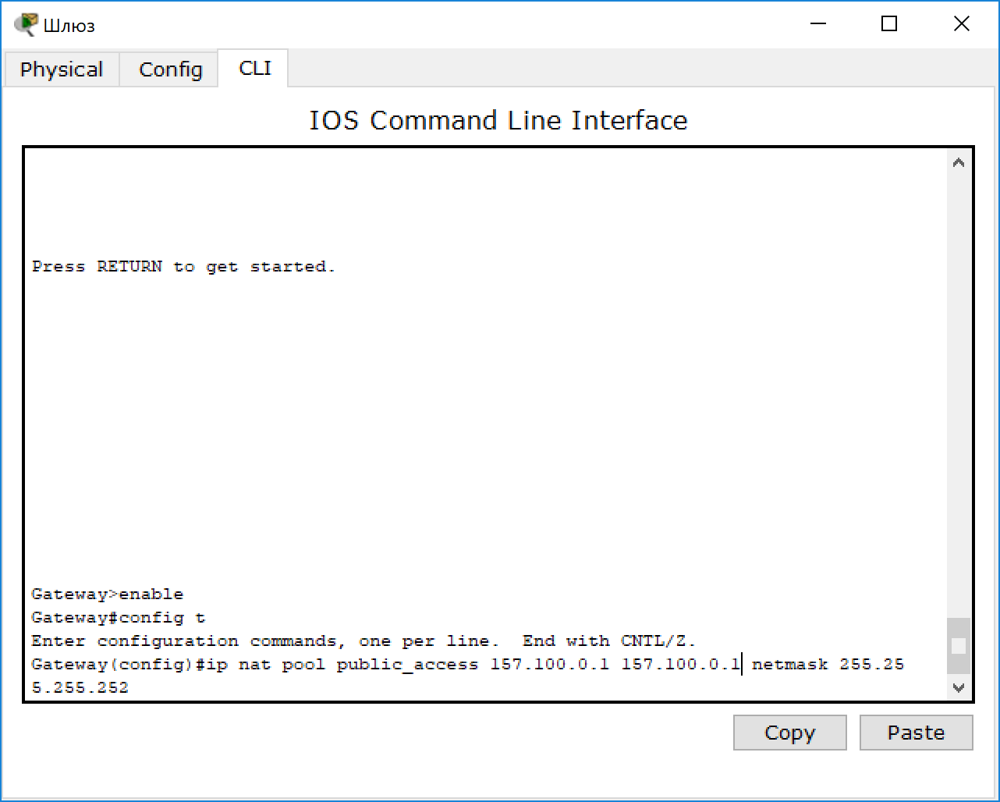

***Шаг 9. Определение списка доступа, соответствующего внутренним частным IP-адресам.***

Для определения списка доступа, соответствующего внутренним частным адресам используйте команду access-list.

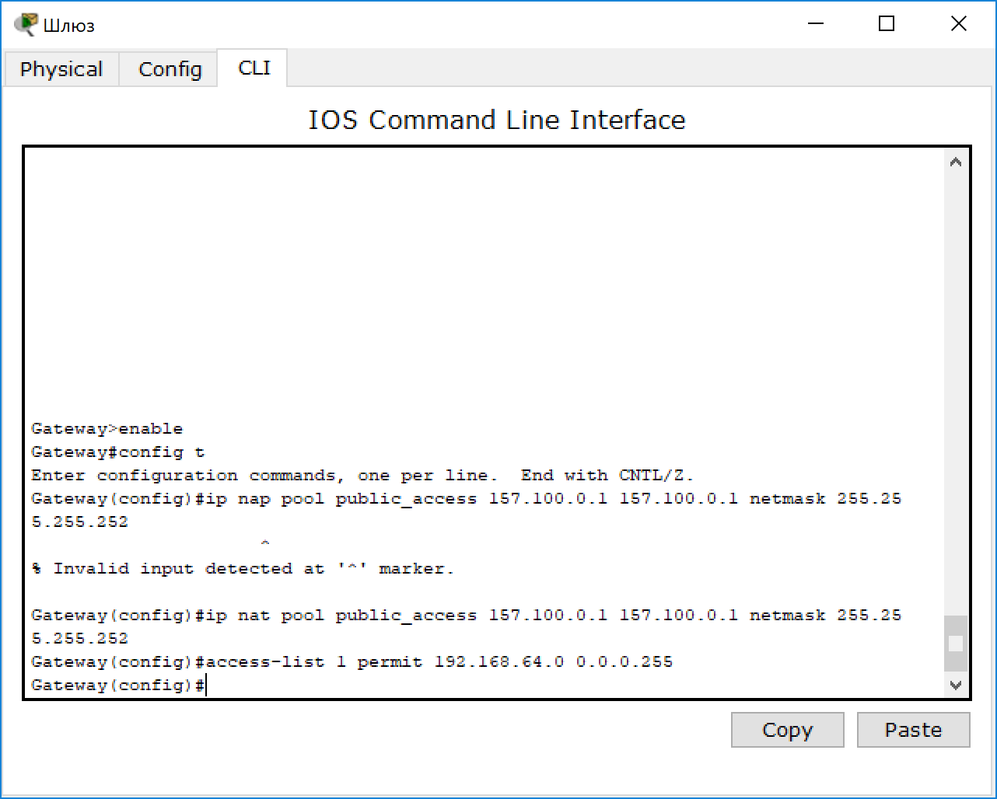

***Шаг 10. Определение NAT из списка внутренних адресов в пул внешних адресов***

Для определения NAT используйте команду ip nat inside source.

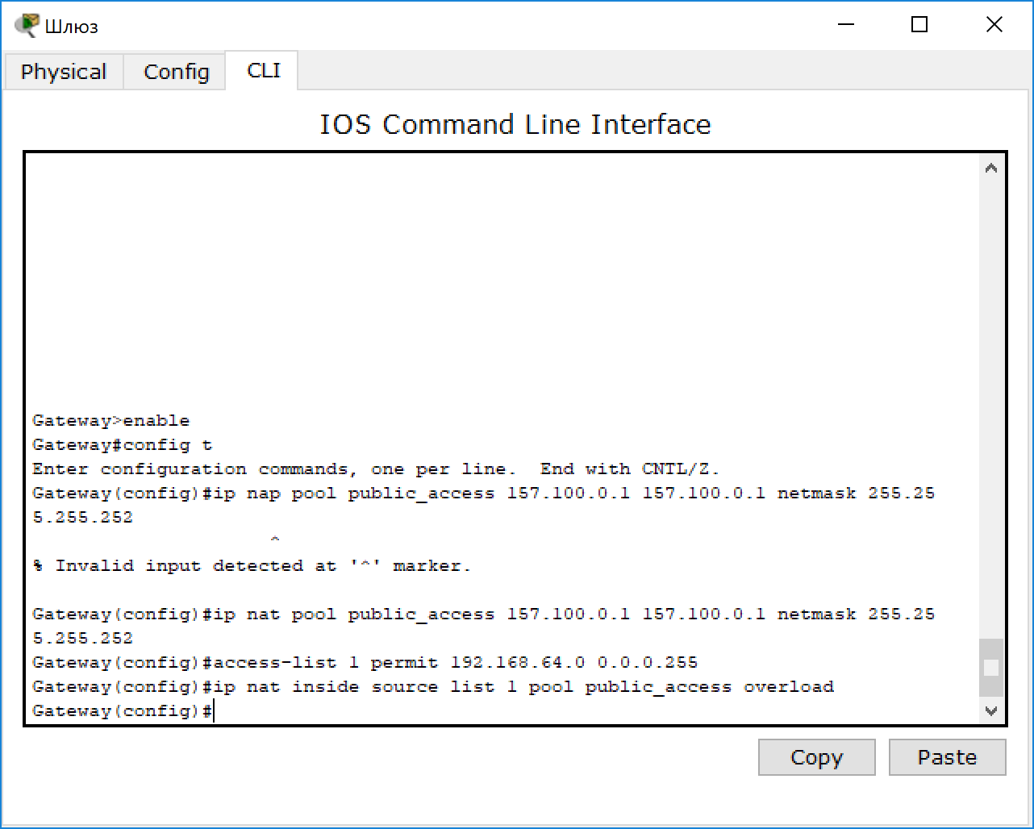 ***Шаг 11. Назначение интерфейсов***

Активные интерфейсы маршрутизатора следует определить в качестве внутреннего или внешнего интерфейса в отношении к NAT. Для этого используйте команду ***ip nat inside*** или ***ip nat outside***.

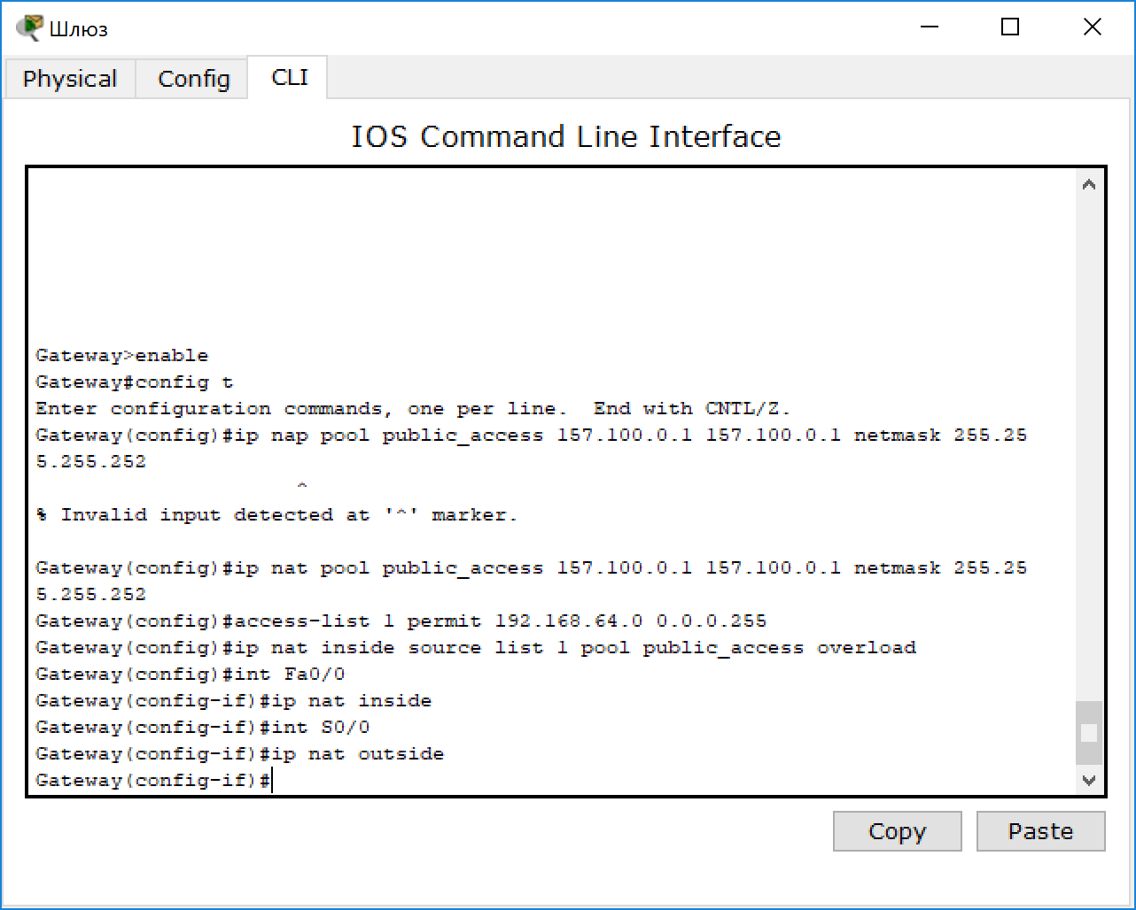

***Шаг 12. Генерация трафика с маршрутизатора*** ***Gateway к маршрутизатору ISP***

Отправьте эхо-запросы с узлов 1 и 2 на адрес 172.16.1.1.

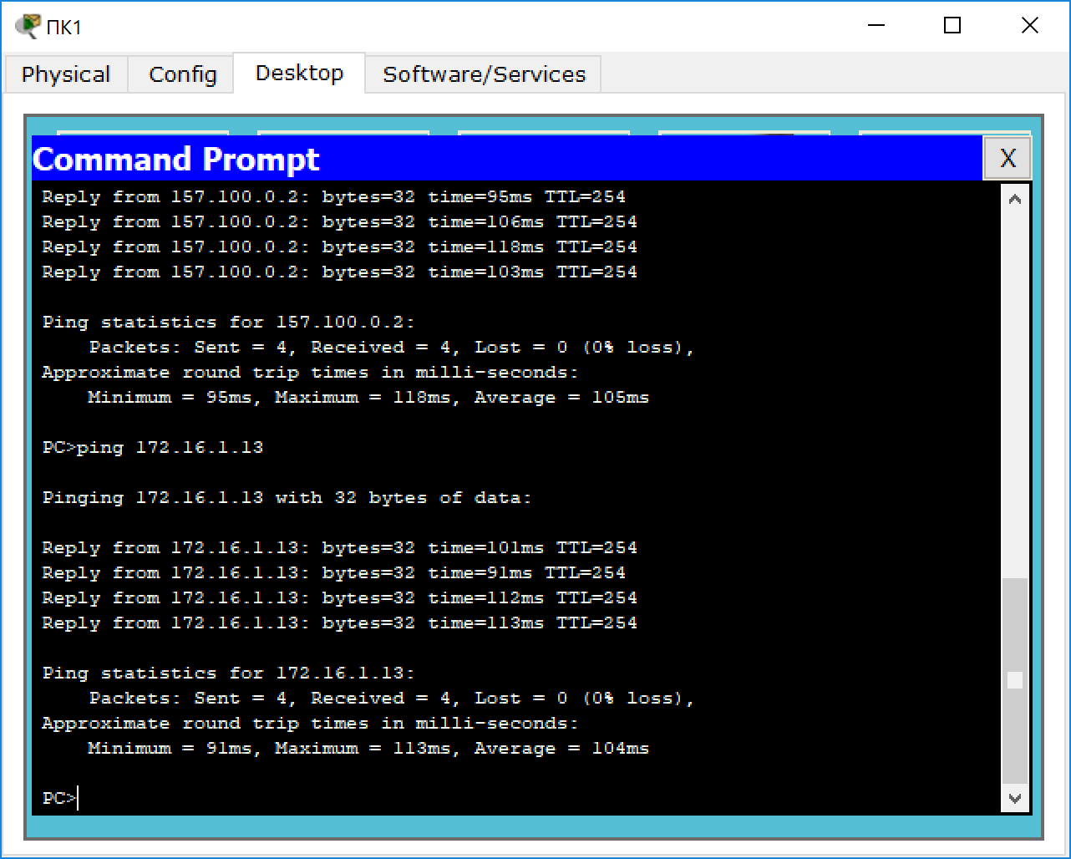

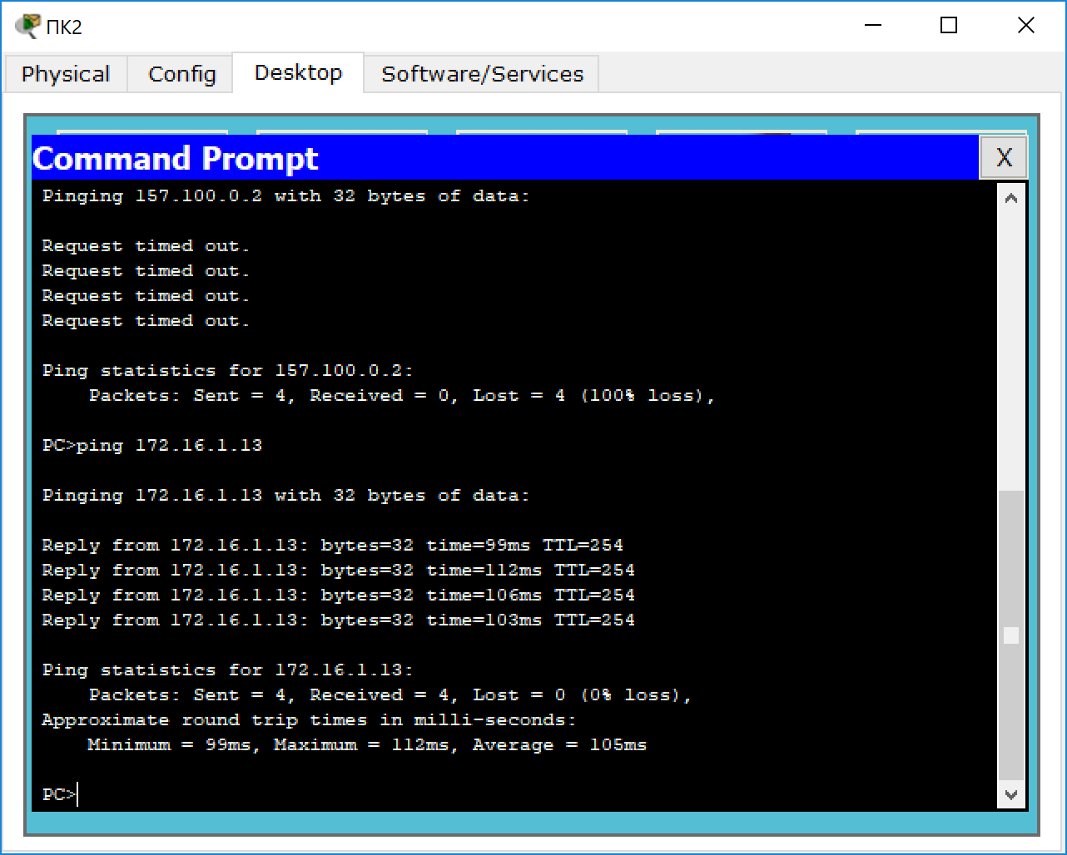

***Шаг 13. Проверьте работоспособность NAPT***

Для отображения статистики NAРT введите в приглашение привилегированного режима EXEC маршрутизатора Gateway команду ***show ip nat statistics***.

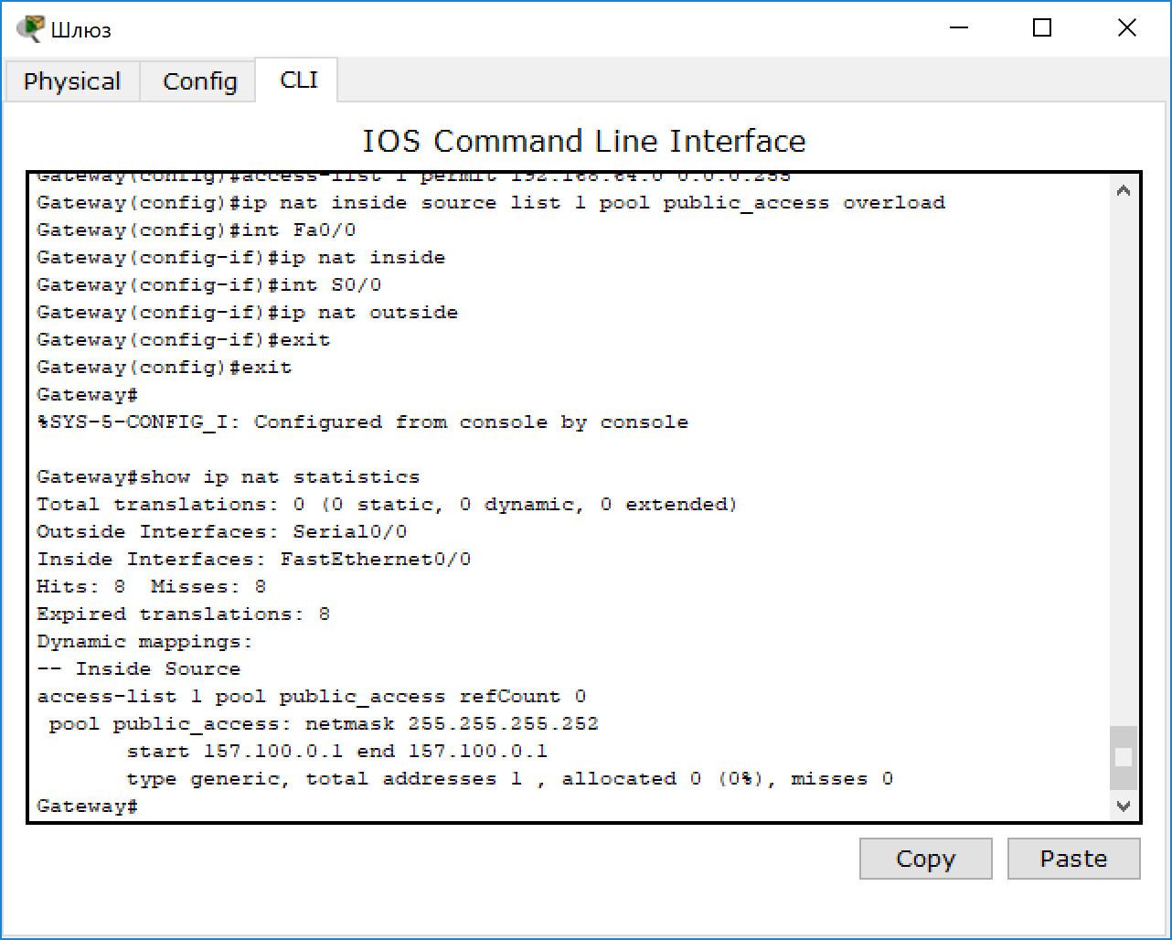

Сколько активных преобразований выполнено? – 8

Сколько адресов имеется в пуле? – 1

Сколько адресов уже выделено? – 0

Если эхо-запрос выполнился успешно, отобразите преобразование NAT на маршрутизаторе Gateway с помощью команды **show ip nat translations**.